河北省气候影响评价

（2022年6月）

河北省气候中心

目 录
一、基本气候概况 1
二、主要气候特征 1
1、气温 1
2、降水 2
3、日照 3
三、主要天气气候事件 5
1、高温 5
2、强对流 7
3、干旱 10
4、干热风 12
四、雄安气候特征 13
五、气候影响评估 13
1、天气气候条件对农业影响 13
2、气候与水资源 14
3、天气气候条件对人体舒适度影响 14
六、下月气候预评估 16

资料及方法说明
1. 资料来源
使用了河北省142个气象观测站观测资料。
2. 评价方法
2.1 气温使用气温距平△T评定：
3.0℃≤ | △T |  |  | 异常偏高
2.0℃≤ | △T | ＜3.0℃ |  | 显著偏高
1.0℃≤ | △T | ＜2.0℃ |  | 偏高
-1.0℃＜ | △T | ＜1.0℃ |  | 正常
-2.0℃＜ | △T | ≤-1.0℃ |  | 偏低
-3.0℃＜ | △T | ≤-2.0℃ |  | 显著偏低
 | △T | ≤-3.0℃ |  | 异常偏低
2.2 降水使用降水距平百分率△R%划分：
100%≤ | △R% |  |  | 异常偏多
50%≤ | △R% | ＜100% |  | 显著偏多
25%≤ | △R% | ＜50% |  | 偏多
-25%＜ | △R% | ＜25% |  | 正常
-50%＜ | △R% | ≤-25% |  | 偏少
-80%＜ | △R% | ≤-50% |  | 显著偏少
 | △R% | ≤-80% |  | 异常偏少
2.3 日照使用日照时数距平△S评定：
100小时≤ | △S |  |  |  | 异常偏多
50小时≤ | △S | ＜100小时 |  |  | 显著偏多
20小时≤ | △S | ＜50小时 |  |  | 偏多
-20小时＜ | △S | ＜20小时 |  |  | 正常
-50小时＜ | △S | ≤-20小时 |  |  | 偏少
-100小时＜ | △S | ≤-50小时 |  |  | 显著偏少
 | △S | ≤-100小时 |  |  | 异常偏少

2022年6月河北省气候影响评价

一、基本气候概况
河北省2022年6月基本气候概况：全省平均气温25.7℃，较常年偏高1.1℃，比去年偏高0.8℃；平均降水量96.6毫米，较常年（66.7毫米）偏多44.6%，比去年（71.4毫米）偏多35.3%，为2005年以来同期第三多；平均日照237.2小时，接近常年（230.1小时）。月内主要天气气候事件有：持续性高温、强对流天气、阶段性干旱和干热风天气。

二、主要气候特征

1、气温
6月，全省平均气温25.7℃，较常年偏高1.1℃，比去年偏高0.8℃（图1）。各地平均气温在16.9～29.1℃之间。除张承北部地区以外，其余地区平均气温都在20℃以上；冀中南大部分地区平均气温在24℃以上，石家庄中东部、邢台和邯郸大部超过28℃。邯郸、峰峰6月平均气温为29.1℃，为全省最高（图2）。
图1 河北省6月平均气温历年变化（℃）
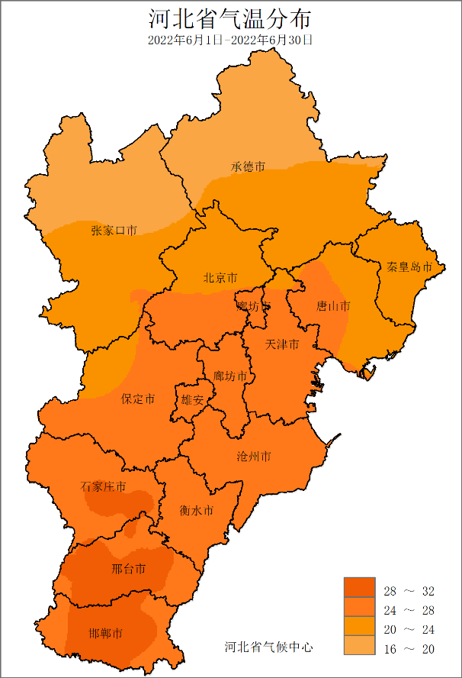 | 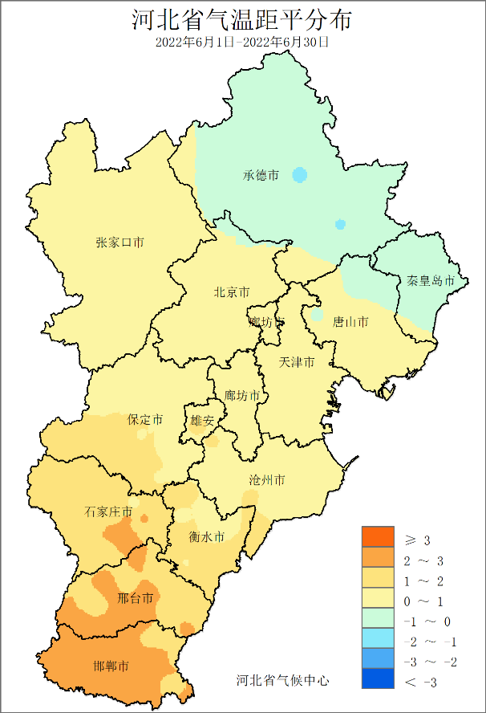
图2 河北省2022年6月平均气温（℃） | 图3 河北省2022年6月平均气温距平（℃）
空间分布上，除承德大部、秦皇岛大部、唐山东北部外，其他地区偏高或接近常年，石家庄东南部、邢台中部和西南部以及邯郸大部偏高超过2.0℃，涉县偏高2.8℃，为全省偏高最多（图3）。

2、降水
6月，全省平均降水量96.6毫米，较常年（66.7毫米）偏多44.6%，比去年（71.4毫米）偏多35.3%，为2005年以来同期第三多（图4）。各地降水量在20.2～258.5毫米之间，秦唐大部、承德北部和南部、张家口西部、沧州大部、衡水北部以及保定、石家庄和邯郸部分地区降水超过100毫米，孟村降水量全省最大；邢台大部降水低于50毫米，广宗降水最少（图5）。
图4 河北省6月降水量历年变化（毫米）

图5 河北省2022年6月降水量（毫米） | 图6 河北省2022年6月降水距平百分率（%）
与常年相比，冀中大部、张家口中西部、承德北部、唐山西南和东北部、秦皇岛北部、邯郸中西部等地偏多超过5成，部分地区超过1倍，孟村、无极、武安、万全偏多超2倍；邢台中部、邯郸局部偏少超过5成。（图6）。

3、日照
6月，全省平均日照237.2小时，接近常年（230.1小时）（图7），比去年偏多13.3小时。各地日照时数在166.2～292.2小时之间，全省8成以上地区日照时数在200小时以上，冀南大部地区超过250小时，广宗292.2小时，为全省最多；张家口东部、承德大部、唐山东部以及秦皇岛低于200小时，围场166.2小时，为全省最少（图8）。
图7 河北省6月平均日照时数历年变化（小时）
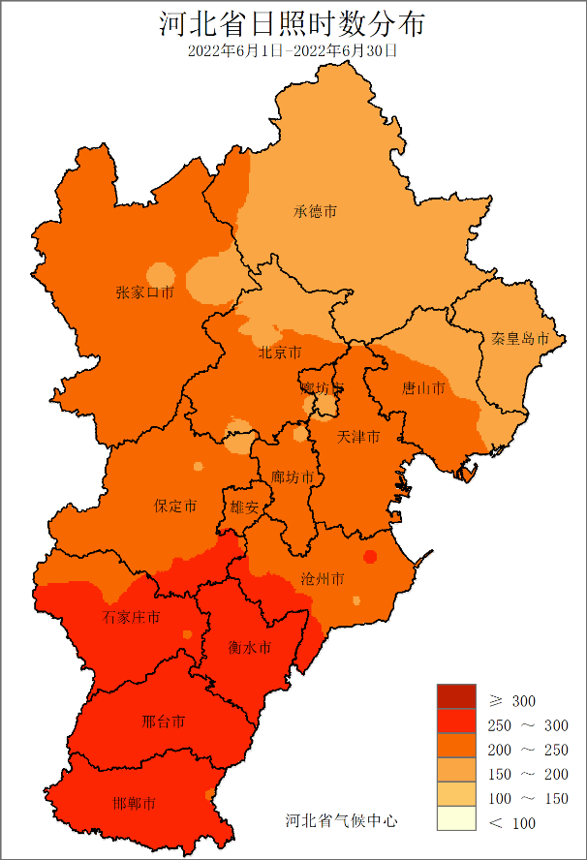 | 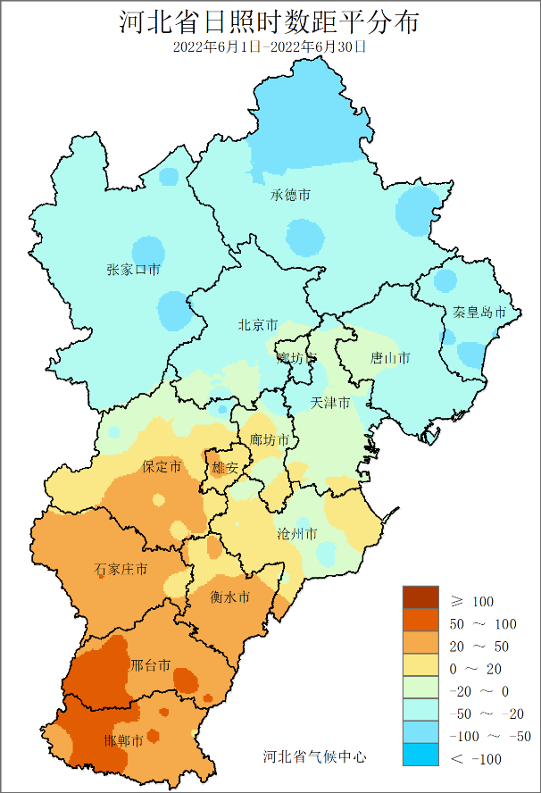
图8 河北省2022年6月日照时数（小时） | 图9 河北省2022年6月日照时数距平（小时）
与常年相比，冀南大部地区偏多20小时以上，邢台西部、邯郸西部偏多超过50小时，武安偏多71.1小时，为全省偏多最多，其他地区偏少或接近常年，围场偏少69.6小时，为全省偏少最多（图9）。

三、主要天气气候事件
6月主要天气气候事件有：持续性高温天气、强对流天气、阶段性干旱和干热风天气。

1、高温
6月，全省平均高温日数8.3天，较常年偏多3.0天，较2021年偏多2.1天，为2010年以来第三多。高温过程主要出现在6月2～3日、6月5日和6月16～26日（图10），其中6月16～26日影响范围广、持续时间长、过程强度大。

图10 河北省2022年6月高温范围逐日变化（站）
6月2～3日，全省有106个县（市、区）出现高温（≥35℃）天气，9个县（市、区）出现38℃以上高温（图11），最高气温为39.1℃，出现在6月3日邢台任县。其中6月3日高温影响范围最大，覆盖中南部100个县（市、区），单日高温发生范围为2010年以来同期（6月上旬）第三广。
6月5日，受暖气团影响，中南部地区再次迎来高温，全省有91个县（市、区）出现高温（≥35℃）天气（图12），最高气温为37.9℃，出现在石家庄栾城。
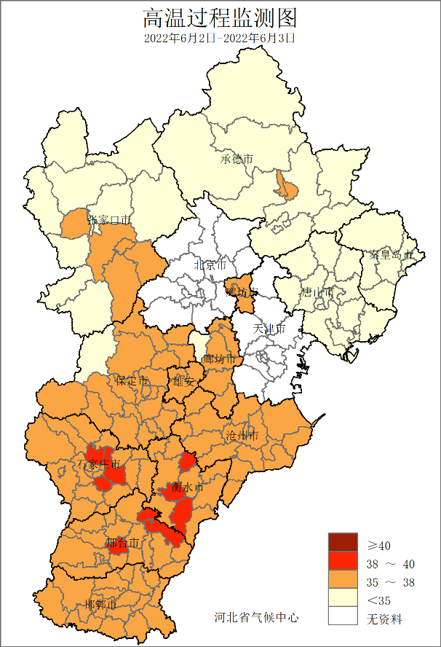  图11 河北省2022年6月2～3日高温过程 | 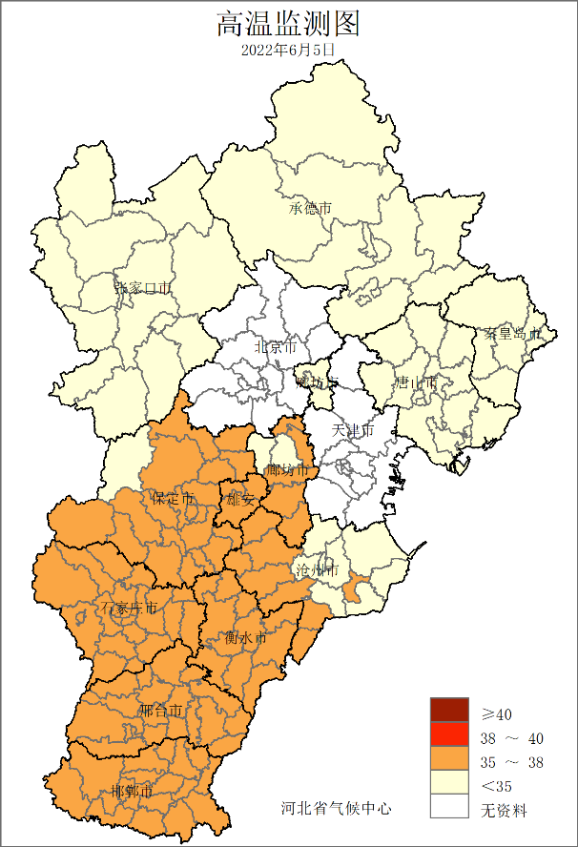  图12 河北省2022年6月5日高温过程
6月16～26日，受暖性高压脊控制，我省出现大范围、持续性高温天气过程（≥35℃），涉及全省127个县（市、区）。期间全省平均气温28.5℃，较常年偏高3.2℃；全省平均最高气温35.3℃，较常年偏高3.9℃，全省平均气温和平均最高气温均刷新历史同期最高纪录。
期间，全省有41个县（市、区）连续11天出现高温，中南部有104个县（市、区）出现38℃以上高温，其中任县连续11天最高气温超过38℃，30个县（市、区）最长连续高温日数达到历史最大值。6月25日是本次高温过程强度最强的一天，当日冀中南地区有90个县（市、区）最高气温超过40℃（图13），40℃以上高温影响范围为历史第一，32个县（市、区）日最高气温突破历史同期6月记录，灵寿(44.2℃)、藁城(44.1℃)、正定(44.0℃)等23个县（市、区）日最高气温刷新本站历史纪录。从高温的强度和影响范围综合对比分析，6月25日为历史上高温综合强度最强的一天，超过了2009年6月25日。
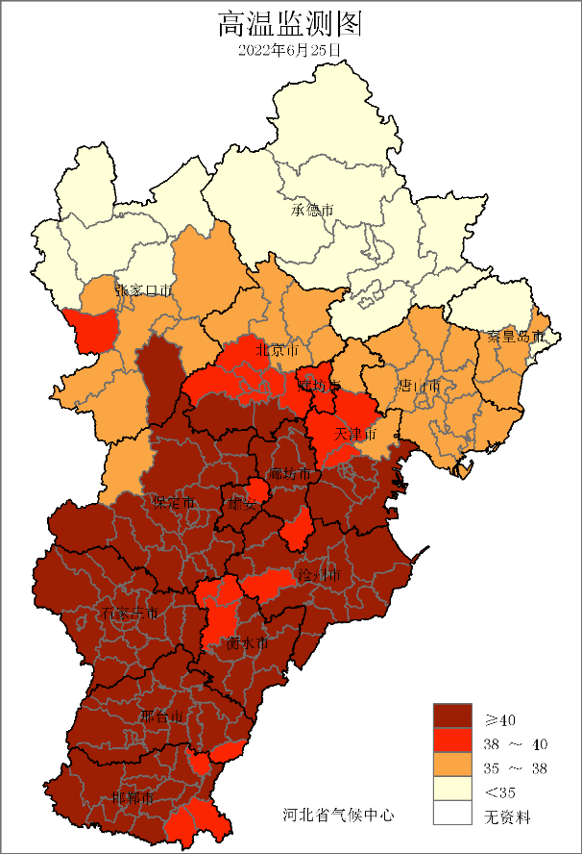
图13 河北省2022年6月25日高温过程

2、强对流
6月，我省共出现4次降水过程（3～5日、11～14日、21～23日、26～30日），其中影响范围广、强度大的有11～14日、21～23日和26～30日3次过程，过程期间多地出现短时强降水、大风、冰雹等强对流天气。
6月11～14日，全省有141个县（市、区）出现降水（降水量≥0.1毫米），全省平均降水量28.8毫米，各地降水量在0.2～138.3毫米之间，强降水区主要集中在承德北部、石家庄北部和冀东等地，降水量超过50.0毫米，唐山西南部超过100.0毫米（图14），最大过程累计降水量为丰南138.3毫米，日最大降水量为107.3毫米，6月13日出现在唐山，唐山和丰南日最大降水量突破历史同期（6月）最大值。
11～13日，张家口北部和中南部、承德南部、唐山西部以及冀南大部等地共有60个县（市、区）出现大风天气（图15），峰峰、隆尧和无极等6个县（市、区）极大风速突破历史同期（6月）最大值，曲周、元氏和峰峰达到10级大风。过程共有7个县（市、区）出现冰雹天气，13日，丰润、肃宁和武强等5个县（市、区）出现冰雹天气，单日冰雹发生站点数自2012年以来同期（6月中旬）第二多，仅次于2018年。
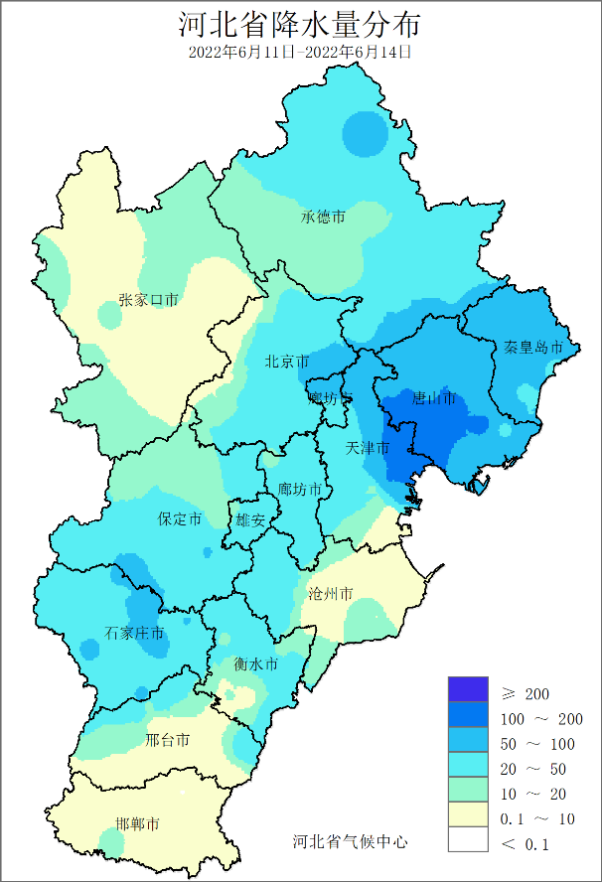  图14 河北省2022年6月11～14日气降水量分布 | 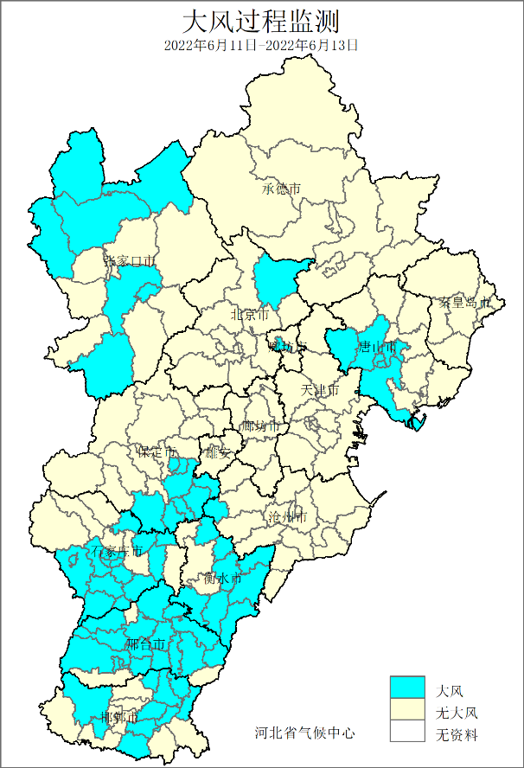  图15 河北省2022年6月11～13日大风监测
6月21～23日，全省有141个县（市、区）出现降水（降水量≥0.1毫米），全省平均降水量17.3毫米，各地降水量在0.2～89.7毫米之间，降水区主要集中在张承大部、秦唐北部、沧州东部、衡水北部、邢台南部及邯郸等地，降水量超过20.0毫米，局部地区超过50.0毫米（图16），最大过程累计降水量为曲周89.7毫米，日最大降水量为60.5毫米，6月23日出现在广平，深州、围场、成安和曲周日最大降水量排历史同期（6月下旬）前三。
21～23日，冀中大部、张家口北部、承德大部、廊坊北部、唐山北部、石家庄南部、邢台北部以及邯郸南部共有43个县（市、区）出现大风天气（图17），容城、高阳和徐水等12个县（市、区）极大风速突破历史同期（6月）最大值；23日，8个县（市、区）到10级大风，容城和高阳达到11级大风。22～23日，6个县（市、区）出现冰雹天气。
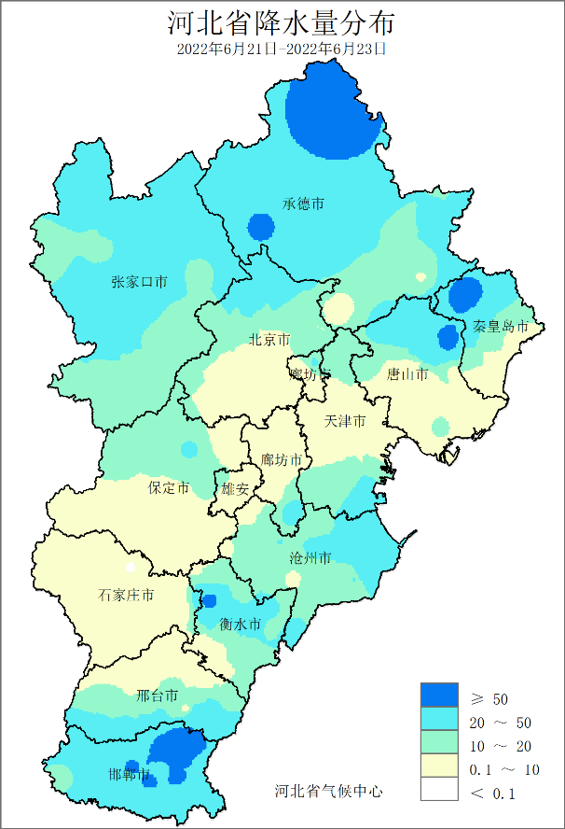  图16 河北省2022年6月21～23日降水量分布 | 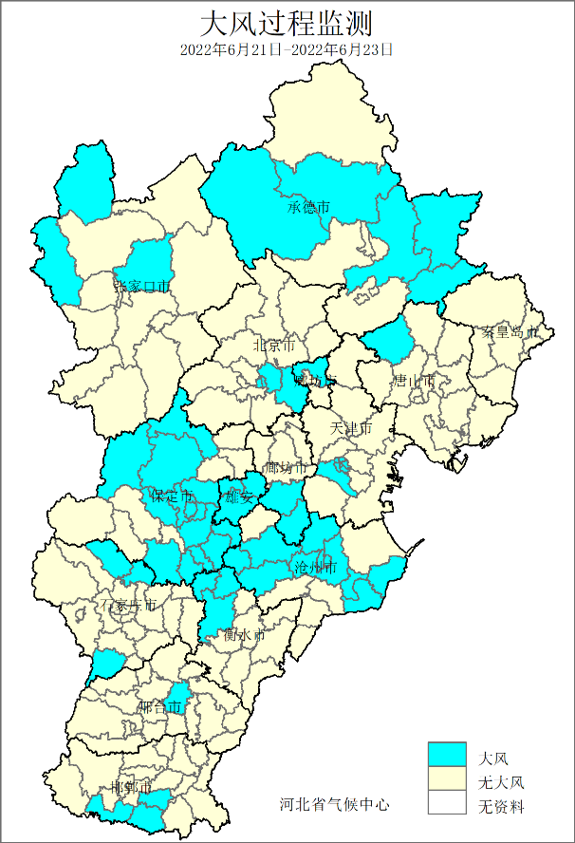  图17 河北省2022年6月21～23日大风监测
6月26～30日，全省有140个县（市、区）出现降水（降水量≥0.1毫米），平均降水量42.3毫米，各地降水量在1.1～218.7毫米之间，全省大部分地区降水量在20毫米以上，张家口西部、唐山东北部、秦皇岛中部、保定西部、石家庄北部、沧州大部、衡水大部以及邯郸西部等地区超过50.0毫米（图18），21个县（市、区）达到暴雨级别，其中孟村、武安、抚宁、万全达到大暴雨级别。过程最大降水量为孟村218.7毫米；日最大降水量为117.6毫米，6月26日出现在孟村，孟村、武安、万全、晋州和张家口刷新历史同期（6月）日最大降水量记录。
26日，唐山东部、秦皇岛西部、雄安新区、石家庄北部和南部、沧州西部和南部、邢台西部和东部共有21个县（市、区）出现大风天气（图19），赞皇和迁安达到9级大风，其中迁安（21.4m/s）极大风速刷新该站历史记录。
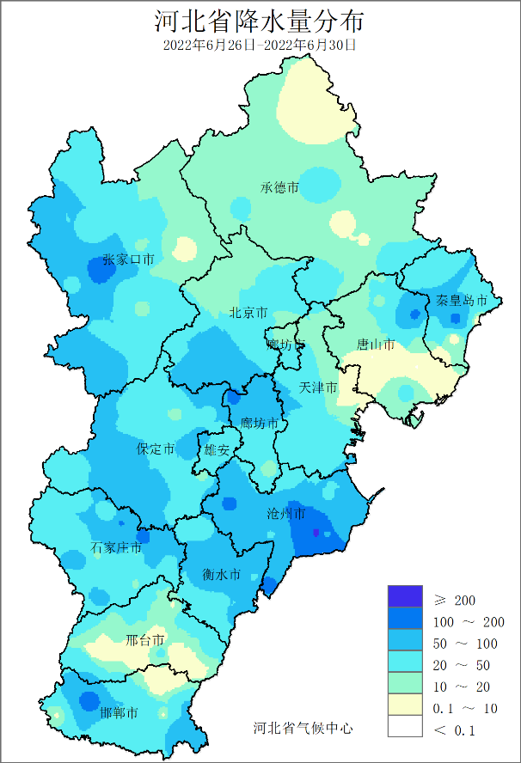  图18 河北省2022年6月26～30日降水量分布 | 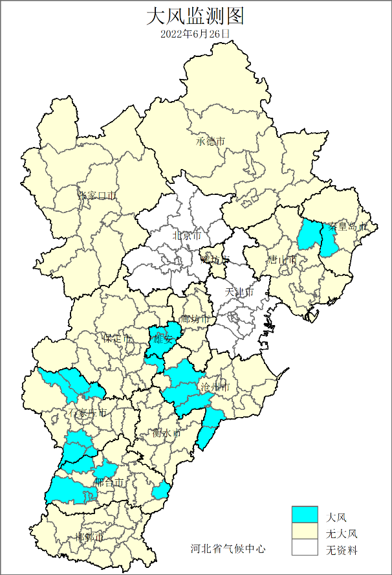  图19 河北省2022年6月26日大风监测

3、干旱
6月河北省平均干旱日数19.0天，较常年偏多7.0天。空间分布上，冀北和冀南大部分地区干旱日数超过20天。临漳、临城和隆尧等20个县（市、区）整月均出现干旱（图21）。

图20 河北省2022年6月逐日干旱站次
6月11～13日，受降水天气影响，大部地区干旱有所缓解，14日，全省仅沧州中部和东北部、邢台和邯郸两市大部为中旱，局部地区重旱（图22）；中下旬，受多次强对流过程影响，气象干旱进一步缓解，30日，全省已无重旱，仅邢台中部、邯郸西部为中旱（图23）。
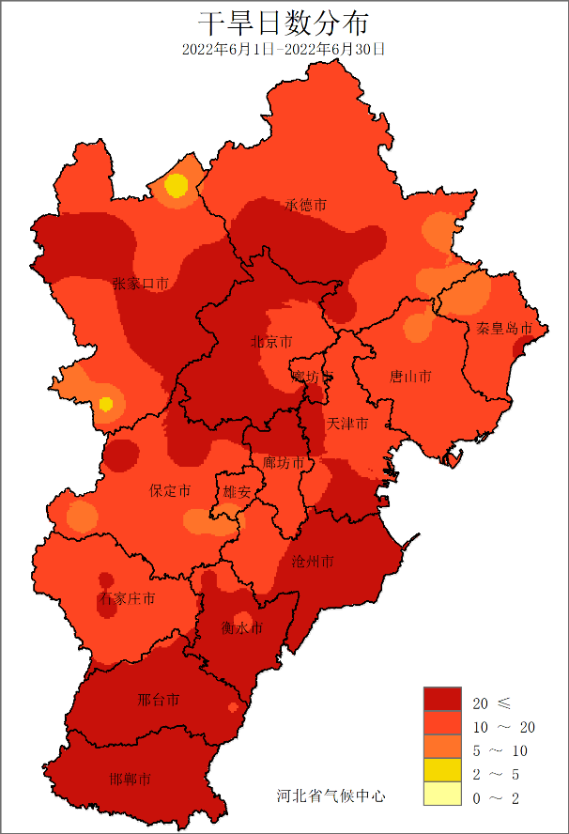
图21 河北省2022年6月干旱日数分布图

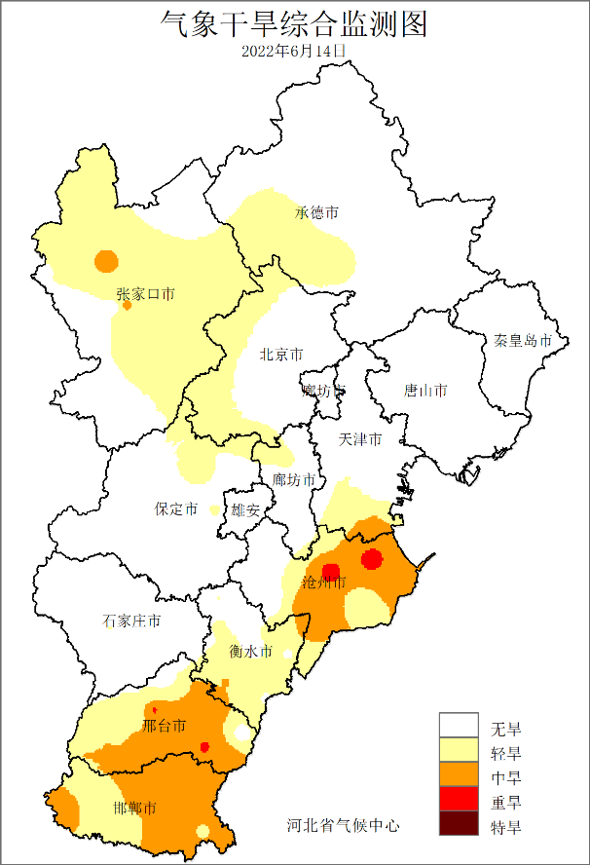 | 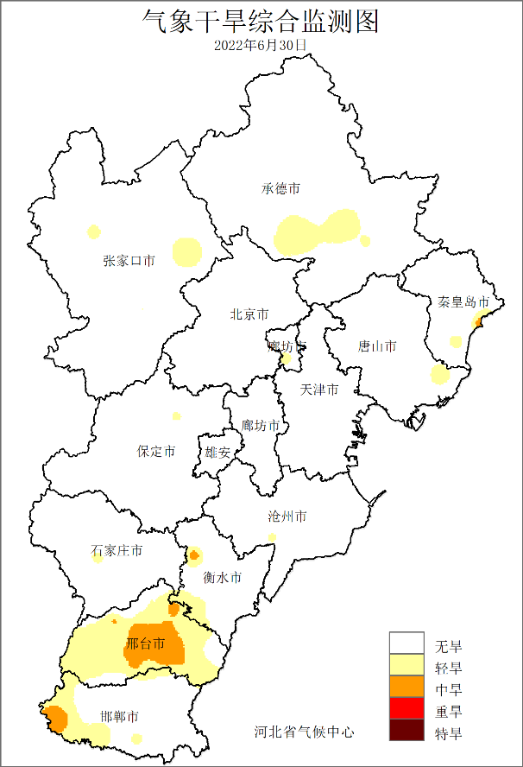
图22 河北省2022年6月14日气象干旱监测图 | 图23 河北省2022年6月30日气象干旱监测图

4、干热风
6月中上旬，全省平均干热风日数1.9天，较常年偏少0.7天。主要出现在1～3日、5～7日、18日和20日，其中1～3日、5～7日影响范围最广、强度最大（图24）。

图24 河北省2022年6月逐日干热风（站次）
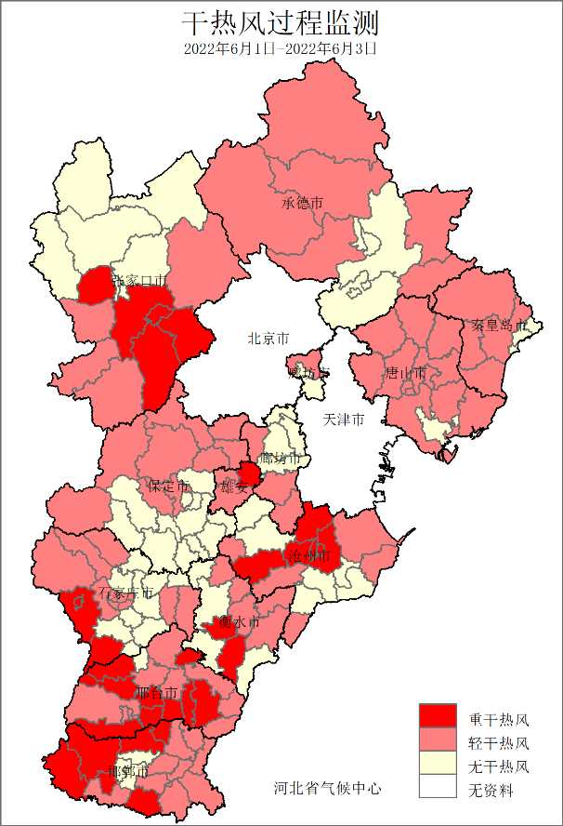  图25 河北省2022年6月1～3日干热风过程监测 | 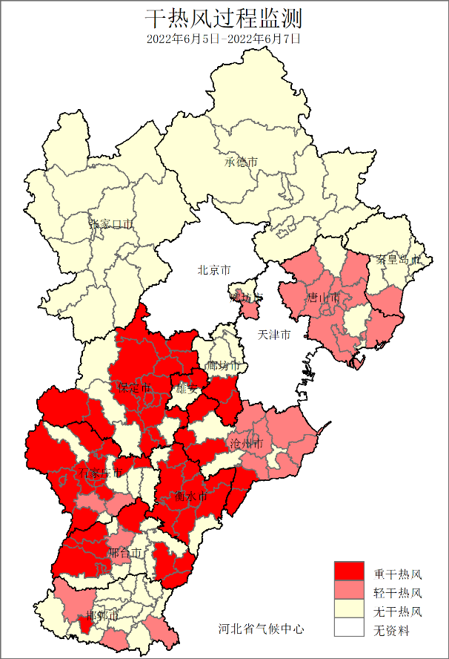  图26 河北省2022年6月5～7日干热风过程监测
1～3日，受暖气团影响，全省出现大范围干热风天气，影响96个县（市、区），其中张家口南部、雄安新区北部、沧州北部、石家庄西南部、衡水中南部、邢台西北部和南部以及邯郸西部达到重度干热风（图25）；5～7日，冀中南部73个县（市、区）出现干热风，其中48个县（市、区）为重度干热风（图26）。

四、雄安气候特征
6月，雄安新区平均气温26.2℃，较常年偏高0.9℃，较去年偏高0.7℃；平均降水量74.6毫米，较常年偏多26.4%，较去年偏多超过1倍；平均日照时数239.3小时，较常年偏多23.7小时，接近2021年（243.6小时）。
月内，雄安新区主要气象灾害有气象干旱、高温、大风和干热风。新区平均干旱日数10.3天，较常年偏少2.8天；平均高温日数为8.3天，较常年偏多2.4天；平均大风日数2.7天，较常年偏多1.9天，为1976年以来最多；平均干热风日数1.7天，较常年偏少0.8天。

五、气候影响评估

1、天气气候条件对农业影响
本月冬小麦处于成熟收获期，夏玉米为播种～七叶期，夏大豆为播种～三叶期，棉花为第五真叶～开花期，春玉米为七叶～拔节期。冬小麦自6月6日开始收获，至24日收获完毕，期间麦区平均气温较常年偏高1～3℃，日照充足，中上旬出现强对流天气，夏收作业短暂受阻，其他时段冬小麦收晒顺利。北部春玉米区，气温接近常年，日照充足，光温条件能够满足春玉米生长发育需求；夏玉米和棉区，光温条件适宜，利于棉花蕾铃发育和夏播作物播种出苗。16～25日连续10天高温天气对夏播作物的出苗率和成苗率有所影响，也降低了棉花的光合作用和花粉活力。月内上中旬降水偏少，同时气温偏高，土壤墒情持续下降，全省大部地区均存在不同程度的旱情，不利于春玉米、棉花等作物苗期生长；下旬出现较强降水过程，逐渐缓和或解除了前期旱情。目前，大部地区墒情较好，对进入需水关键期的春玉米、棉花等作物生长十分有利，同时也利于夏玉米、夏大豆等夏播作物的苗期生长。

2、气候与水资源
2022年6月，全省平均降水量96.6毫米，折合降水资源量185.0亿立方米，较常年（129.8亿立方米）偏多42.5%，较2021年（136.8亿立方米）偏多35.2%，属于异常丰水（图27）。各流域中，子牙河流域降水资源量最多，为37.8亿立方米，永定河最少，为17.8亿立方米（图28）。

图27 河北省历年6月降水资源量变化（亿立方米）

图28 2022年6月河北省各流域降水资源量（亿立方米）

3、天气气候条件对人体舒适度影响
6月，全省平均舒适日数为21.4天，较常年偏少3.6天，较2021年偏少2.9天（图29）。各地舒适日数在11～30天之间，除张承北部以及冀南部分地区舒适日数在20天以下，全省其他地区舒适日数均超过20天，怀来全月人居环境舒适等级均为舒适（图30）。与常年相比，石家庄、邢台和邯郸三市大部较常年偏少5天以上，邢台偏少11.8天，为全省偏少最多；张家口北部偏多2天以上，张北偏多3.8天，为全省偏多最多（图31）。

图29 河北省6月历舒适日数年（天）
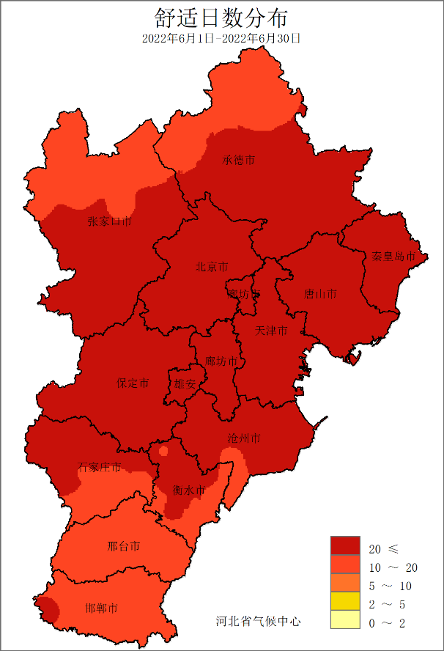  图30 河北省2022年6月舒适日数分布  （天） | 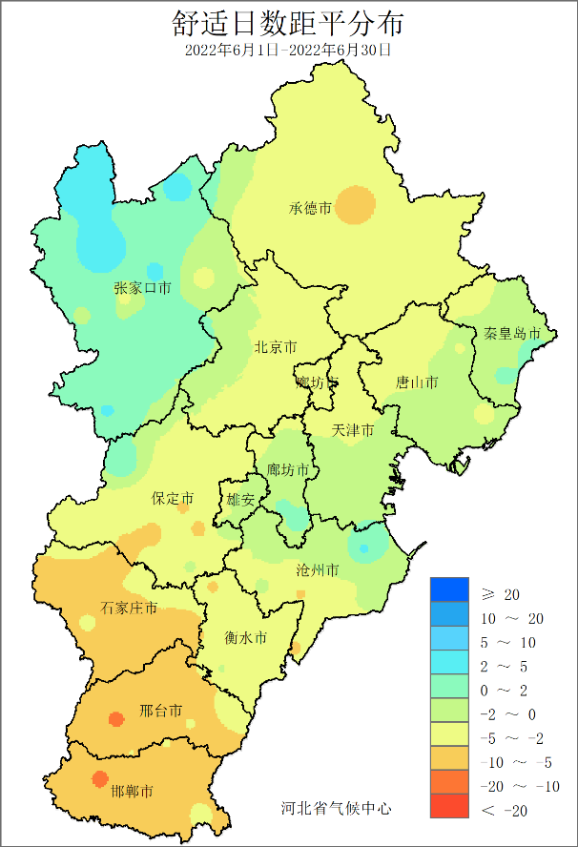  图31 河北省2022年6月舒适日数距平分布（天）

六、下月气候预评估
预计2022年7月河北省北部地区降水量较常年偏多1～2成，其他地区降水量较常年偏多2～3成，局部地区降水量偏多可达5成。北部地区气温较常年偏高0.5～1.0℃，其他地区接近常年
7月份我省玉米、棉花等秋作物陆续进入旺盛生长阶段，需要充足的水分和适宜的光温条件，未来降水偏多，温度略偏高，气象条件利于秋作物的生长；同时7月份我省多暴雨、冰雹、大风等灾害性天气，且空气湿度较大，易诱发作物病虫害。因此，建议各地根据土壤墒情及未来天气状况，做好防汛抗旱工作，确保作物正常生长；做好风雹、局地洪涝等灾害的防御工作；加强玉米、棉花等秋作物的田间管理，及时防治病虫害。

主班：许 康
副班：杨宜昌
审核：邵丽芳
签发：于长文

